
IL GRAN TOUR CALABRIA
i bronzi di Riace e la Magna Grecia

con
le perle costiere di Tropea, Pizzo, Capo Vaticano, Amantea, Paola, Scilla ,
la bellissima area paesaggistica del Parco della Sila,
i Bronzi di Riace, Diamante, il Parco Nazionale del Pollino ... e
...la ricca e tipica gastronomia regionale
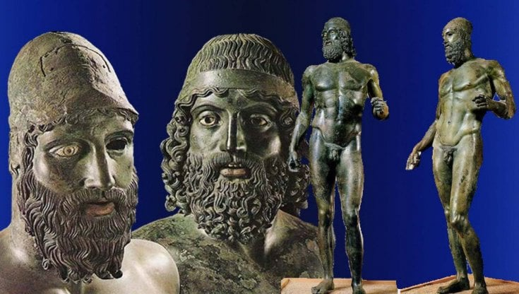

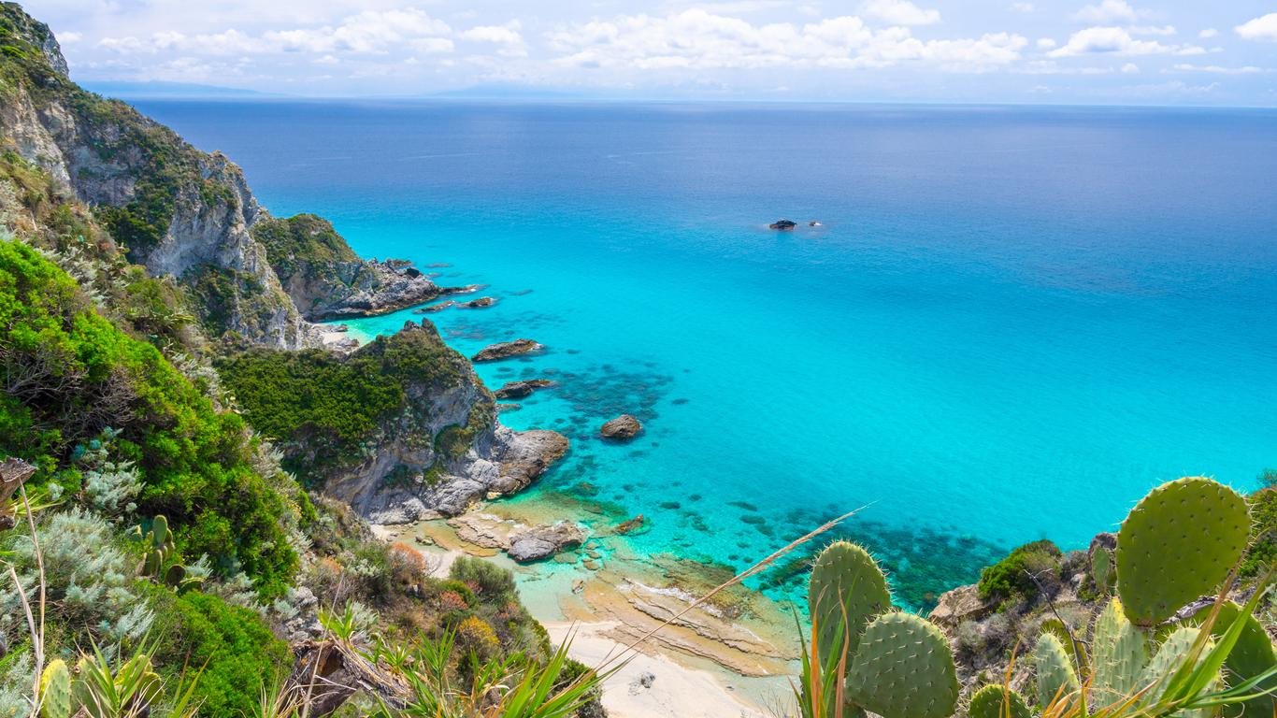

in treno + bus

25 - 30 SETTEMBRE 2023

6 GIORNI – 5 NOTTI

QUOTA INDIVIDUALE € 989

SUPPLEMENTO CAMERA SINGOLA Euro 110,00

Iscrizione con il versamento dell’acconto di Euro 295,00

Saldo Entro il 25/08/2023

Organizzazione Tecnica Avvenire Viaggi Srl

ETSI Aps Anteas - Sede di Novara- Via dei Caccia 7/B
Tel. 0321/6751054-6751042 fax 0321-6751041 etsi@cislnovara.it www.etsinovara.it

25 Settembre: Raduno dei sigg. partecipanti e transfer in bus GT alla stazione di Milano Centrale
Partenza con treno Alta Velocità da Milano. Arrivo alla stazione di Salerno.
Incontro con la guida-accompagnatore, partenza con il bus riservato per il tour della Calabria.
Nel pomeriggio prima tappa nel cuore del Parco del Pollino, versante calabrese, con la visita di Morano Calabro, definito, a ragion veduta, come uno dei più bei borghi della nostra penisola. Anche se non molto grande, Morano Calabro è un luogo molto suggestivo e affascinante da visitare.
Trasferimento ad Amantea, arrivo in serata, sistemazione in ottimo hotel 4 stelle centrale.
Cena e pernottamento.

26 Settembre: Prima colazione in hotel al buffet.
L’itinerario inizia raggiungendo lo splendido promontorio di Capo Vaticano, che raggiunge l'altezza massima di 124 metri ed è composto da uno speciale granito, quello bianco-grigio. Posizionato di fronte allo Stromboli e alle Isole Eolie, separa il golfo di Sant'Eufemia da quello di Gioia Tauro. Si prosegue con la visita della splendida Tropea, perla preziosa del turismo internazionale, luogo di antichissime leggende e di storia millenaria. Sorge su un promontorio tra i golfi di Gioia Tauro e di S. Eufemia.
Pranzo libero. Nel pomeriggio si giunge a Pizzo per la visita del pittoresco centro turistico del versante tirrenico, edificato su uno sperone a 56 metri dal livello del mare. Il borgo è rinomato per il tipico "tartufo di Pizzo”. Rientro in hotel. Cena e pernottamento.

27 Settembre: Prima colazione in hotel al buffet.
Percorrendo la Costa Viola, attraverso il ponte aereo di Bagnara Calabra, si raggiunge Reggio Calabria, ove il più grande tesoro custodito dalla città è certamente quello costituito dai Bronzi, i due capolavori dell'arte greca rinvenuti nel mare di Riace il 16 agosto 1972.
Visita di Reggio Calabria e del Museo Archeologico Nazionale: il valore artistico dei Bronzi di Riace è inestimabile: si tratta delle maggiori opere in bronzo di artisti greci a noi pervenuti. La città viene anche identificata col suo luminoso lungomare definito “il chilometro più bello d’Italia” tra lussureggianti aree verdi, dal quale è possibile ammirare la fata Morgana, strabiliante fenomeno per cui nelle sue acque, in certe condizioni di luce, si specchia la città di Messina. Pranzo libero.
Proseguimento per Scilla.
Visita della bella cittadina di Scilla, affacciata sul mare e rinominata per il caratteristico borgo ed il castello Ruffo di Calabria. Tempo libero a disposizione.
Rientro in hotel ad Amantea. Cena con musica e piatti tipici calabresi.

28 Settembre: Prima colazione in hotel al buffet.
Partenza per l’escursione nella Sila Grande, magnifico comprensorio montano che ospita le più estese foreste di conifere del Meridione d’Italia. Sosta a Camigliatello Silano, avvolto dalla foresta di conifere della Sila Grande, centro di villeggiatura e di sport sulla neve.
Proseguimento verso l’area del parco di larici secolari detti i “Giganti del Fallistro”.
Pranzo in ristorante con menu tipico silano.
L’itinerario continua verso Cosenza, una splendida città ricca di leggende e di storie, che hanno lasciato un’impronta importante nell’urbanizzazione del suo centro storico, un vero e proprio “Borgo nella città”.
Al termine di questa bella giornata di visite, rientro in hotel. Cena e pernottamento.

29 Settembre: Prima colazione in hotel al buffet.
Al mattino percorrendo la costa Tirrenica si fa tappa a Diamante. Sosta e visita del borgo marinaro, rinomato per i suoi murales. La posizione geografica, i suoi circa otto km di spiaggia dalle variegate combinazioni di sabbia e di colore, nonché il mare cristallino ed i fondali sempre diversi ne fanno una delle mete turistiche più belle della Calabria.
Rientro ad Amantea. Pranzo con menu tipico della tradizione.
Visita della cittadina di Amantea con il suo centro storico e la chiesa di San Bernardino (sec. XV) con all'interno la splendida Madonna del Cagini (1505).
Tempo a disposizione. Cena e pernottamento.

30 Settembre: Prima colazione in hotel al buffet.
Visita del borgo di San Lucido, a 56 metri sopra il livello del mare. Si trova su un pittoresco sperone di roccia della costiera tirrenica da cui domina la spiaggia. Molte sono le bellezze che avvolgono questa località dell’alto tirreno cosentino. Un territorio fatto di storia, testimonianze archeologiche e spiagge.
Si prosegue raggiungendo Paola. Visita del Santuario di San Francesco, fondatore dell'ordine dei "Minimi". Comprende il settecentesco convento dei Minimi e la chiesa gotica con facciata rinascimentale nel registro inferiore e barocca in quello superiore.
Proseguimento per la stazione Fs e partenza con treno alta velocità delle ore 14,33 per Milano.
Arrivo a Milano Centrale alle ore 21,00 e proseguimento in bus Gt riservato per il rientro alle proprie sedi.

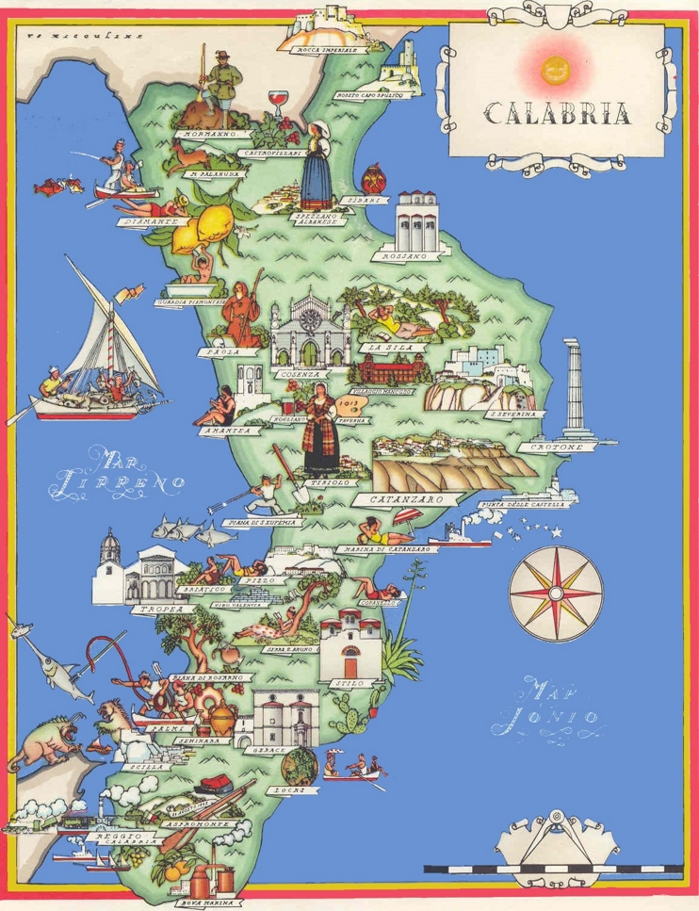
LA QUOTA COMPRENDE:
Transfer in bus gt riservato per la stazione di Milano a/r
Viaggio in Treno Alta Velocità Milano/Salerno -
Paola/Milano Centrale
Servizio Bus GT per l'intero Tour come da programma;
Sistemazione in ottimo hotel 4 stelle, centrale, ad Amantea Aperitivo di benvenuto
Trattamento di 5 Mezze Pensioni + pranzi del 28 Settembre e 29 Settembre inclusi
Prima colazione in Hotel a Buffet.
Bevande ai pasti (Vino ed Acqua minerale)
Pranzi e cene con ricchi menu tipici della gastronomia regionale
Serata Calabrese con musica e buffet di prodotti e piatti tipici calabresi
Escursioni come da programma con guida-accompagnatore per tutto il tour, dall'arrivo a Salerno 25/9 al 30/9 alla stazione di Paola
Radioguide auricolari per tutto il tour
Assicurazione sanitaria-bagaglio

Supplemento polizza annullamento viaggio = € 38,00 x persona

LA QUOTA NON COMPRENDE ingressi, tassa di soggiorno, i pranzi del 25/9, 26/9, 27/9, 30/9, quanto non indicato alla voce LE QUOTE COMPRENDONO.

Tassa di soggiorno = € 2,50 x persona x notte = tot. € 15,00 x persona

Ingressi a pagamento (costi per persona alla data odierna):
Giganti del Fallistro = € 6,00
Castello di Pizzo = € 5,00
Museo Nazionale di Reggio Calabria = € 8,00

